课程编号 1800440076
得分 | 教师签名 | 批改日期
深 圳 大 学 实 验 报 告

课程名称： 大学物理实验（1）
实验名称： 等厚干涉
学 院： 计算机与软件学院
指导教师： 王佳琦
报告人： 杨宇轩 组号： 16
学号： 2024150226 实验地点： 致原楼211
实验时间： 2025 年 5 月 8 日
提交时间： 2025 年 5 月 8 日

- 实验目的
1.了解读数显微镜的调节和使用
2.利用等厚干涉图像测量玻璃的曲率半径
3.学习使用逐差法处理数据
- 实验原理
两列或几列光波在空间相遇时相互叠加，在某些区域始终加强，在另一些区域则始终削弱，形成稳定的强弱分布的现象就是光的干涉现象。形成稳定干涉的条件是:光波的频率相同、相位差恒定、振动方向一致的相干光源。光的干涉现象是光的波动性的最直接、最有力的实验证据。在各种干涉条纹中，等倾干涉条纹和等厚干涉条纹是比较典型的两种。
1.等厚干涉原理
当一束平行光a、b 入射到厚度不均匀的透明介质薄膜上时，在薄膜的表面会产生干涉现象。从上表面反射的光线b1,和从下表面反射出上表面的光线a1在 B 点相(如图1所示)，由于 a1、b1 有恒定的光程差，因而将在 B点产生干涉。
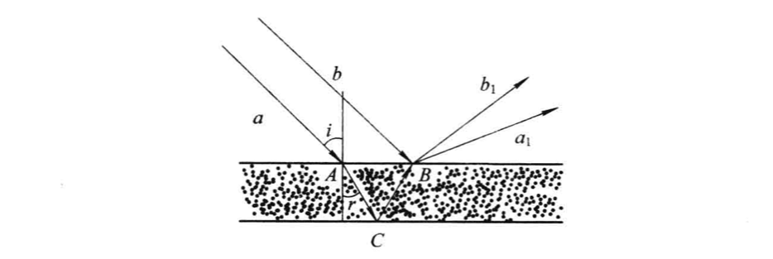

图1-薄膜等厚干涉光路图
若平行光束 a、b垂直入射到薄膜面，即i=r=0，薄膜厚度为 d，则a1，b1的光程差为
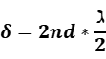
式中， 是由于光线从光疏介质照射到光密介质，在界面发射时有一位相突变，即所谓的“半波损失”而附加的光程差，因此明暗条纹出现的条件是
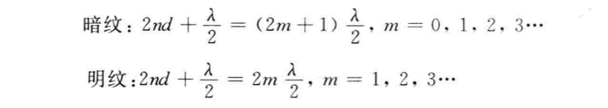

很容易理解，同一种条纹所对应的空气厚度是一样的，所以称之为等厚干涉条纹(如图2所示)。
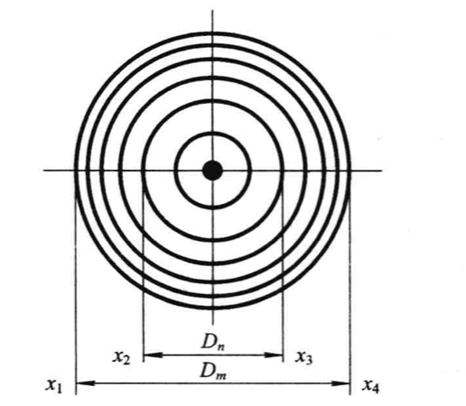

图2牛顿环等厚干涉图样

要想在实验中观察到并测量这些条纹，还必须满足以下条件: 一、薄膜上下两平面的夹角足够小，否则将由于条纹太密而无法分辨;二、显微镜必须聚焦在 B 点附近(如图1所示)，方能看到干涉条纹，也就是说，这样的条纹是有定域问题的。
2.利用牛顿环测一个球面镜的曲率半径
设单色平行光的波长为，第 k 级暗纹对应的薄膜厚度为 dk，考虑到下界面反射时有半波损失 /2，当光线垂直入射时总光程差由薄膜干涉公式可求，即
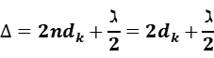
式中，n为空气的折射率，n=1，根据干涉条件，有
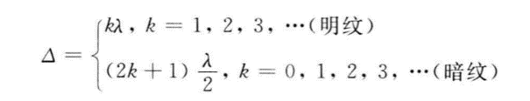

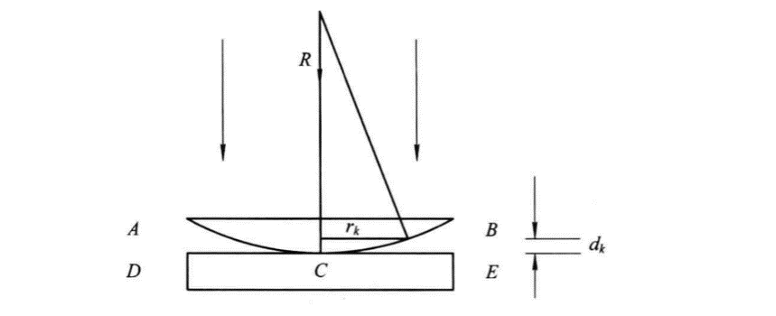

图 3 牛顿环等厚干涉光路图
得出公式
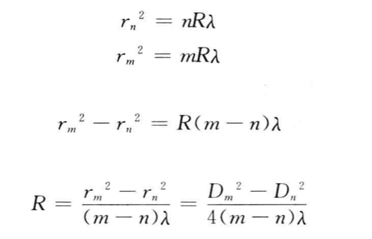

- 实验仪器
实验仪器有读数显微镜、牛顿环装置、单色光源(钠光灯)(=5893 A)
1.读数显微镜
1)仪器描述显微镜实质上是一种组合放大镜，它是用来观察近而细微的物体的。最简单的显微镜是由两块凸透镜一一短焦距的物镜和长焦距的目镜组成，且光学间隔A头0，其光路图如图3-4 所示，被观察的物体AB 置于物镜焦点外侧，经物镜成一高倍放大的中间实像A'B于目镜方焦点内侧，目镜和望远镜中的目镜一样，它把中间实像再次放大成虚像 A"B"，虚像距目镜约等于明视距离d(25cm)。
2)读数显微镜的使用
(1)空程差。调焦时，镜筒只能沿一个方向旋转，中途不能反转，以免产生空程差。空程差是指由丝杠和螺母构成的传动与读数机构，由于螺母与丝杆之间有螺纹间隙，往往在测量刚开始或刚反转时，丝杠须转过一定的角度(可能多达几十度)才能与螺母啮合从而带动螺母转动，结果导致与丝杆连在一起的鼓轮已产生读数改变，而由螺母带动转动的读数机构尚未产生实质的位移，造成虚假读数产生。为避免产生空程差，使用该类仪器(如螺旋测微计、读数显微镜等)时，必须待丝杆与螺母啮合后，才能进行测量，且只能单方向旋转鼓轮，切忌反转。
(2)尽量消除叉丝与被测对象之间的视差。
2.牛顿环装置
牛顿环装置是由一块曲率半径较大的透镜和一块用金属框固定的光学平面玻璃而构成(如图 3-2所示)的，测量时，应将金属框的螺丝拧松，保证待测透镜自然地放在平面玻璃之上。
3单色光源(钠光灯)(2=5893A)
在钠蒸汽放电时，会产生强烈的黄光，钠双线589.0nm、589.6 nm 光谱线作为标准波长用于波长标定，也可作为分辨率高速的标准检测设备。在研究钠光谱时，可提供丰富的钠谱线，实验中取其平均值 589.3 nm 作为钠光灯波长值。由于这个波长的光强度较大，光色较单纯，因此钠光灯是最常用的单色光源之一，使用时应注意以下几点:
(1)钠光灯灯泡的电压必须经过扼流变压器降压后方能使用，不能把灯泡插座未经过扼流变压器而直接插在 220 V市电的电源上，否则灯泡将立即被烧毁。
(2)灯泡点燃后稍等一段时间方能正常使用(起燃时间约为 6 min)，故点燃后不要轻易熄灭它，灯泡是经不起多次的忽亮忽灭的。而且，即使是正常使用，灯泡也有一定的消耗。灯泡的正常使用寿命一般为 500 小时，故使用时必须预先安排好集中使用，既不要随便开也不随便关。
(3)灯泡点燃时不得撞击或振动，避免震断灼热的灯丝，致使灯泡损毁
四、实验内容与步骤
1.调节读数显微镜
(1)调节日镜，使得通过目镜能清晰地看到叉丝。
(2)将待测牛顿环装置放于显微镜台面玻璃上，调节物镜上的 45反射镜以及钠灯的位置，令钠灯光线水平照射到物镜上的 45°反射镜并垂直地反射到牛顿环装置，并使钠光能充满整个视场。
(3) 调节显微镜的调焦手轮，直至通过显微镜目镜能观察到清晰的牛顿环干涉条纹并调节显微镜微测鼓轮，使得显微镜的叉丝焦点大致落在干涉条纹的中心位置。
2.测量测出第5至第 24 环共20个干涉圆环的直径(或弦长)(表格自拟)。分别取第 5 和第15环、第6 和第 16 环，依此类推，通过式计算出球面玻璃的曲率半径，并进行误差计算。
五、数据分析

环的级数 | m | 24 | 23 | 22 | 21 | 20 | 19 | 18 | 17 | 16 | 15
环的位置 | 右侧(mm) | 15.765 | 15.865 | 15.965 | 16.065 | 16.165 | 16.265 | 16.368 | 16.485 | 16.604 | 16.712
环的位置 | 左侧(mm) | 25.255 | 25.169 | 25.054 | 24.958 | 24.862 | 24.761 | 24.645 | 24.540 | 24.415 | 24.303
环的直径Dm | (mm) | 9.490 | 9.304 | 9.089 | 8.893 | 8.697 | 8.496 | 8.277 | 8.055 | 7.811 | 7.591
D_{m}² | (mm² ) | 90.060 | 86.564 | 82.610 | 79.085 | 75.638 | 72.182 | 68.509 | 64.883 | 61.012 | 57.623
环的级数 | n | 14 | 13 | 12 | 11 | 10 | 9 | 8 | 7 | 6 | 5
环的位置 | 右侧(mm) | 16.842 | 16.965 | 17.085 | 17.228 | 17.365 | 17.512 | 17.663 | 17.821 | 17.995 | 18.159
环的位置 | 左侧(mm) | 24.182 | 24.062 | 23.935 | 23.820 | 23.668 | 23.515 | 23.391 | 23.212 | 23.029 | 22.841
环的直径Dn | (mm) | 7.340 | 7.097 | 6.850 | 6.592 | 6.303 | 6.003 | 5.728 | 5.391 | 5.034 | 4.682
D_{n}² | (mm² ) | 53.876 | 50.367 | 46.923 | 43.454 | 39.728 | 36.036 | 32.810 | 29.063 | 25.341 | 21.921
D_{m}²-D_{n}² | (mm² ) | 36.184 | 36.197 | 35.687 | 35.631 | 35.910 | 36.146 | 35.699 | 35.820 | 35.671 | 35.702
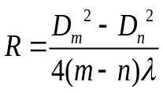 | (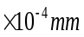) | 1.535 | 1.536 | 1.514 | 1.512 | 1.523 | 1.533 | 1.514 | 1.520 | 1.513 | 1.515
△R | (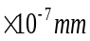) | 13.50 | 14.10 | 7.540 | 9.910 | 1.920 | 1.190 | 7.030 | 1.900 | 8.220 | 6.900

六、结果陈述

1.计算曲面镜在各组测量数据下得到的曲率半径
根据公式和上述实验数据可计算得：
 | () | 1.535 | 1.536 | 1.514 | 1.512 | 1.523 | 1.533 | 1.514 | 1.520 | 1.513 | 1.515

2.计算平均曲率半径
由(1)得到的数据可计算得：
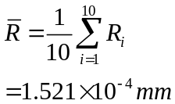
3.计算平均半径误差
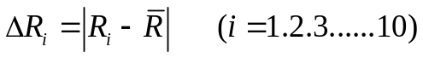
根据公式和上述实验数据可计算得：
△R | () | 13.50 | 14.10 | 7.540 | 9.910 | 1.920 | 1.190 | 7.030 | 1.900 | 8.220 | 6.900

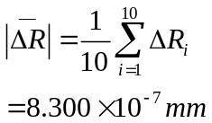

4.计算总测量结果
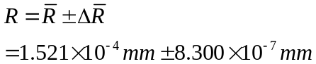

本次实验测量并计算得到的平均曲率半径为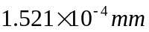，平均半径误差为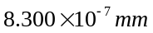，总测量结果为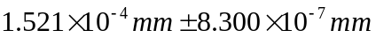。
七、思考题
1.分析本次牛顿环实验误差的可能来源：
i.把观察到的干涉产生的暗环的半径当成是光线进入透镜反射点的半径。分析光路图知道，它们是不相等的。
ii.推导时,忽略了,这样也使得测量结果偏小。
iii.在实验操作中，由于中心不可能达到点接触，在重力和螺钉压力下，透镜会变形，中心会形成暗斑，造成测量结果偏差。
iv.在实验时往反方向转动旋尺，产生了空程误差。

- 若测量某种透明液体光学介质的折射率，设计具体的实验装置（放置牛顿环的装置，包含设计简图），及分析需要注意的事项：
- 首先使用牛顿环测量空气的折射率。将只形成空气膜的平凸透镜与平面玻璃放到显微镜载物台上，在钠光灯照射条件下，找到牛顿环，测出显微镜左面第6、7、8、9、10、16、17、18、19、20暗条纹的左右条纹数据，右面数据同左面数据一样进行测量。
- 并将牛顿环放入其中,再注入水,使水面没出牛顿平凸透镜上表面，震动牛顿环平凸透镜与平面玻璃，使两者之间的空气被挤出去，擦干牛顿环上下表面水，放到显微镜载物台上。
- 测量水所形成的的牛顿环的相关数据，方法同牛顿环测量空气折射率的方法，读出数据，记录。
指导教师批阅意见

成绩评定

注：正文统一用5号字，标题可大一号，图表名可小一号；
原始数据记录表需单独起页（表格自拟，作为预习报告评分的一部分），提交报告时附在最后；

原始数据记录表

组号： 16 ；姓名： 杨宇轩 ；实验名称： 等厚干涉

